1—1 试回答下列各问题：
(1)等位面上的电位处处一样，因此面上各处的电场强度的数值也句话对吗，试举例说明。L』J 米处吧议 g＝u，囚此那里 Bg 电场 C＝一 vg＝一 V 0＝0。对吗?
(3)甲处电位是 10000v，乙处电位是 10v 故甲处的电场强度大于乙处的电场强度。对吗?
答 此三问的内容基本一致，均是不正确的。静电场中电场强度是电位函数的梯度，即电场强度 E 是电位函数甲沿最大减小率方向的空间变化率。P 的数值大小与辽的大小无关，因此甲处电位虽是 10000v， 大于乙处的电位，但并不等于甲处的电场强度大于乙处的电场强度。在等位面上的电位均相等，只能说明沿等位面切线方向，电位的变化率等于零，因此等位面上任一点的电场强度沿该面切线方向的分量等于军， 即 fl＝0。而电位函数沿等位面法线方向的变化宰并不一定等于零，即Zn 不一定为零，且数值也不一定相等。即使等位面上g；0，该面上任一点沿等位面法线方向电位函数的变化串也不一定等于零。例如：静电场中导体表面为等位面，但导体表面上电场强度召垂直于导体表面，大小与导体表面各点的曲率半径有关， 曲率半径越小的地方电荷面密度越大．电场强度的数值也越大 o
1—2 电力线是不是点电荷在电场中的运动轨迹(设此点电荷陈电场力外不受其它力的作用)?
答 电力线仅表示该线上任—点的切线方向与该点电场强度方向一致，即表示出点电荷在此处的受力方向，但并不能表示出点电荷在该点的运动方向，故电力线不是点电荷在电场中的运动轨迹。
1—3 证明：等位区的充要条件是该区域内场强处处为零。
证明 若等位区内某点的电场强度不为零，由厦；一 v9 可知 v9 乒 0．即此点的电位函数沿空间某方向的空间变化率不为零，则在此方向上电位必有变化．这与等位区的条件矛盾。若等位区内处处电位相等， 则等位区内任—数的空间变化率为零，即仟·点的电场强度为零。由此可知命题成立
1—4 下例说法是否正确?如不正确，请举一反例加以论述 o
(1)场强相等的区域，电位亦处处相等 u(2)电位相等处，场强也相等。(3)场强大处，电位一定高。 (4)电场为零处，电位一定为零 c
(5)电位为零处、场强一定等于零。
苔 根据电场强度和电位的关系 B＝—v9 可知：
- 不正确。因厦相等的区域 Pg 必为空间坐标的函数。电容器内场强相等，但其内部电位却是变化的。
- 不正确。因 9 相等处，不等于v 甲相等。如不规则带电导体表面上：钎点电位均相等，们表面上— 各点处的场强并不相等。
- 不正确。因x 大的地方．只表明甲的梯废大．而不是9 位高。如上例中导体尖端处场强大，但表面1—各处电位相等并不—定高．电位位与参考点所选位置有关。
- 不正确。阅 5—＝o，说明 v69＝o，即开＝t：。如高电压带电导体球，其内部电场等于零，但该球内任一点的电位却不为零，而为菜—常数 f
- 不正确。因严＝o 处，不一亿vP＝0 所以五不—’定为零c 如充电平行板电容器中，一个极板接地电位为零，但该极板相对另’—极板的表面上电场强度不为零。
1—5 两条电力线能否相切?同一条电力线上任意两点的电位能否相等?为什么?
答 电力线的疏密表示电场强度的弱或强，电力线越密，说明该处的场强越大。因此，若两条电力线相切，在切点处两条电力线无限靠近，即表东切点处的场强趋于无限大，这是不符合实际的，所以电力线不能构切。因为严＝j 五 dj，说明间—”条电力线上任意两点的电位不能相等，沿电力线方向电位在减小。
1—6 不同电位的两个等位面能否相交或相切 7 同一等位面内任意两点的场强是否一定相等?场强在等位面上的切向分量是否—定等于零?电依在带电面两侧会不会突变?
答 不同电位的两个等位面不能相交或相切，否则在交点或切点上的电位特有两个不同的电位值。第
2，3 问可参见思考题 1—t 的解答。内电位函数在分界面上的衔接条件

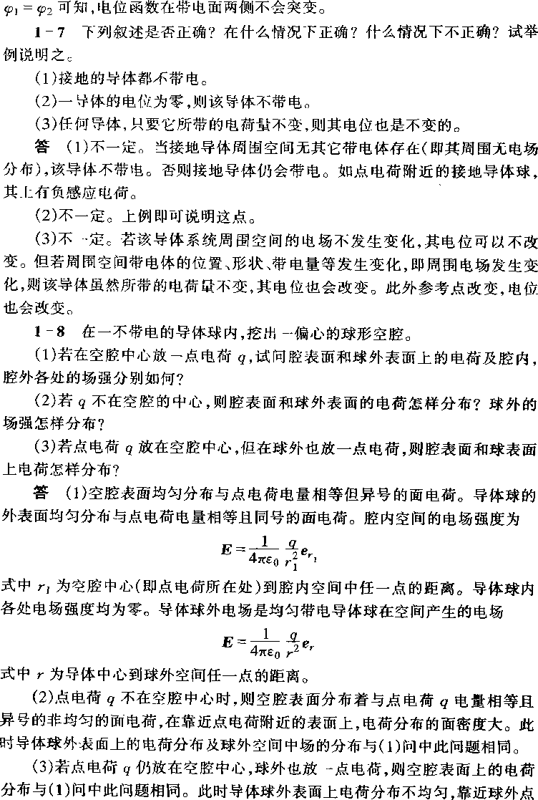

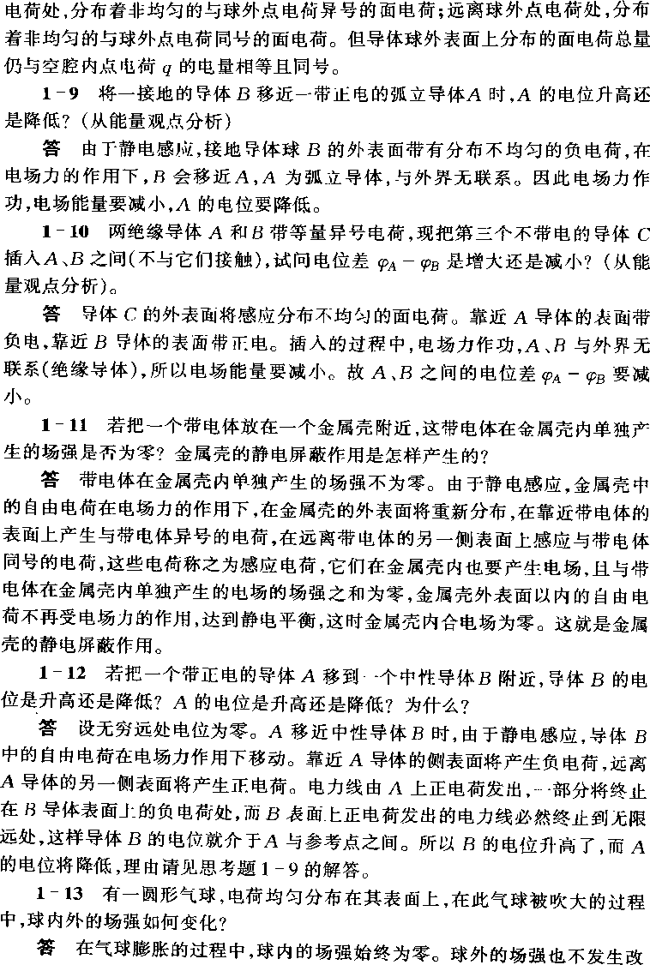

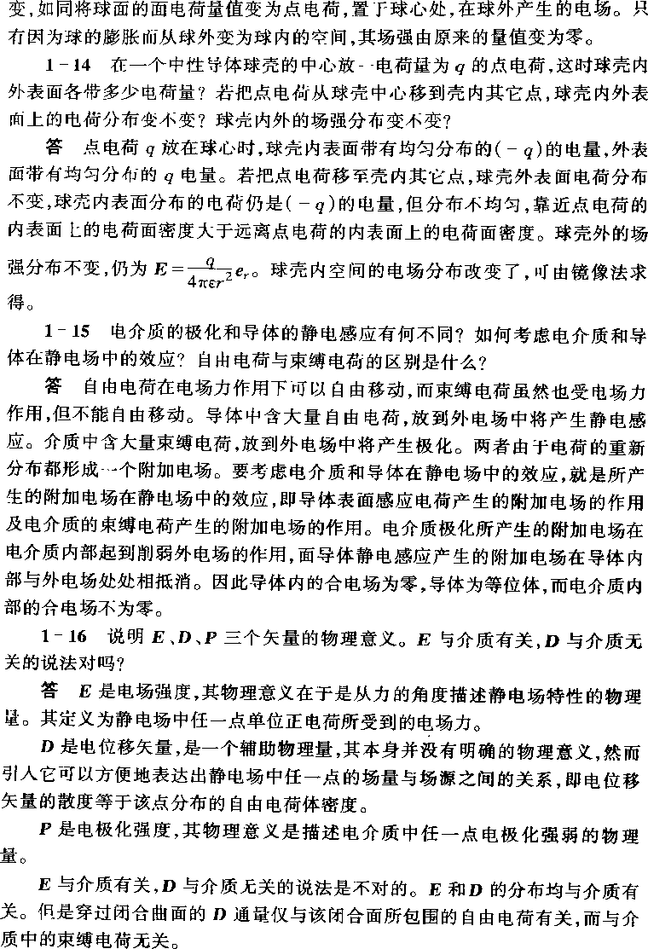

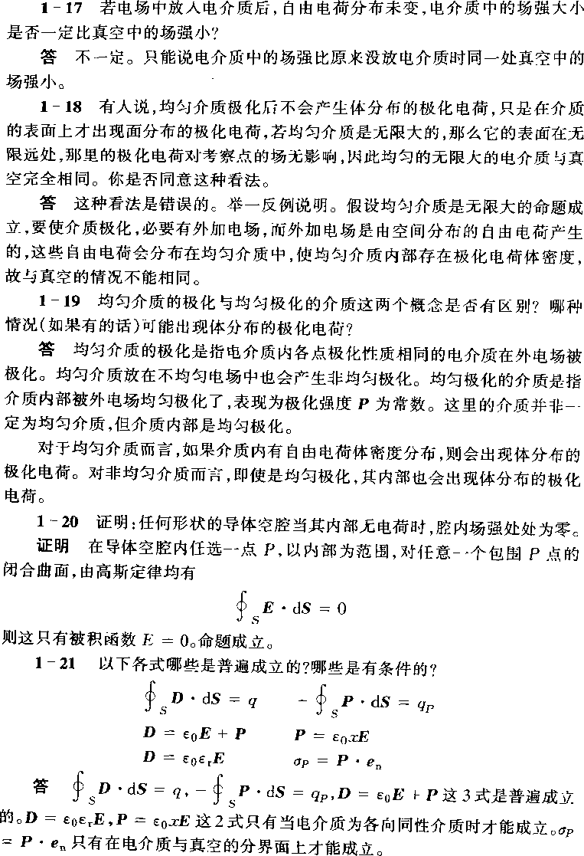

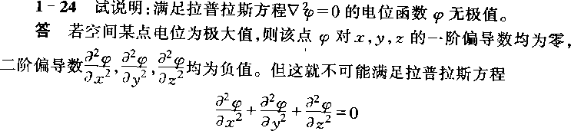

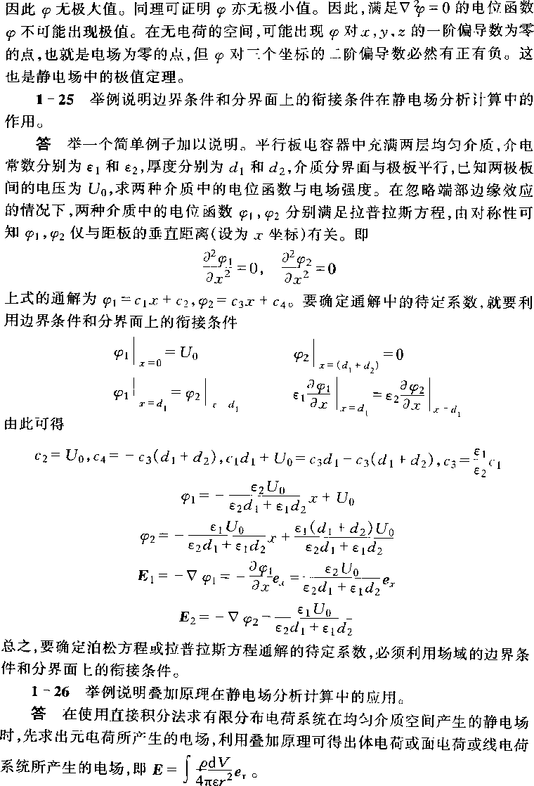

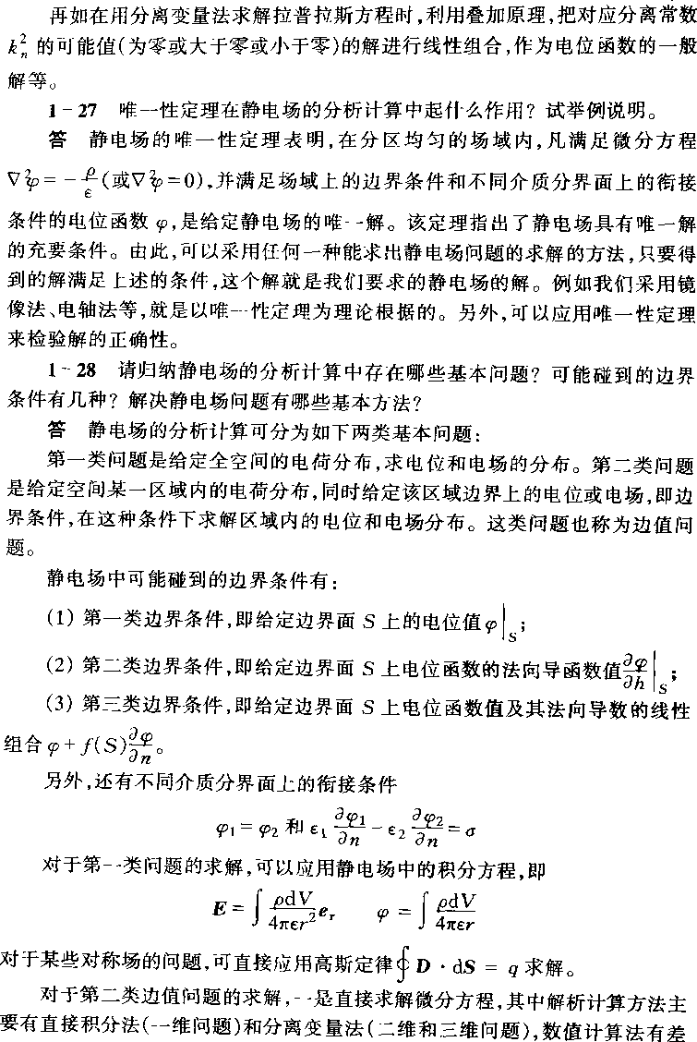

分法、有限元法、模拟电荷法和矩量法等。二是间接计算法，如镜像法，电轴法。
1—29 电缆为什么要制成多层绝缘的结构(即在内、外导体问用介电常数各不相同的多层介质)?各层介质的介电常数的选取遵循什么原则?为什么?
答 在电缆内、外导体之间施加同样电压的情况下，对于多层绝缘结构，其电介质中 电场强度的最大值比单层绝缘情况下的电场强度的最大值小，这样多层绝缘的电缆可以承受更大的电压。如果各层介质的介电常数选择为 c?P1；‘2P2＝s3P3；…(PZ 为 i 层介质的最小

半径)，则在各层电介质小，场强的最大值均相等，且均小于单层绝缘情况下的电场强度的最大值。
若各层电介质的击穿场强不同，这时既要考虑介质的介电常数的大小．还要考虑介质排列的顺序及厚度的选取。
1—30 确定镜像电荷的分布上要有哪两点?已学过的有哪几种典型的镜像问题?并总结之。说明镜像电荷是代替BB 些实际存在的电荷分布。
答 首先镜像电荷必须位于待求解的场域(简称有效区域)之外，保证有效区内的电荷分布不变，也就是电位方程不变。另一点是镜像电荷的个数、位置，电荷量的大小和符号的选取要能等效替代有效区以外区域的电荷和有效区场域边界上复杂分布的电荷的作用，以保证边界条件不变，已学过的典型的镜像问题有：
  - 如点电荷对无限大导体平面的镜像；(2)球形导体边界问题，如点电荷对导体球的镜像；(3)圆柱形导体边界问题(也称电轴法)；(4)无限大平面介质边界问题。
在上述问题中，镜像电荷主要用以替代有效区场域边界上实际存在的感应电荷或束缚电荷的分布或作用。
1-31 以下各小题(见思考题 1—31 图)能否用镜像法求解?如能．画出其。。

每成 次像加个负号(闯略)c 对于图(b)，不能用镜像法求解。因为像电荷不能出现在合效区内，而图(b)中不能避免这点，故不能采用镜像法。(c)可选择无穷个镜像．但镜像电荷距有效区的距离越来越远 c 当问题约精确度要求一定时，可告太远处不足以影响精度的像电荷，达到满足问题要求的近似解。
1—33 说明多导体系统巾部分电容与等值电容的含义，并以计及地面影响的二线输电线为例说明两者的区别。
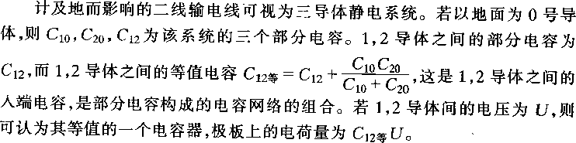
答 多导体系统中，一个导体在其它导体的影响下．与另一导体构成的电容称之为部分电容。而等值电容是指多导体系统中任意两导体间的人端电容。在数值上可以理解为把这两导体视为电容器的两个极板，若两极板的电压为 U．则两极板所带电荷分别为+-q，则将q/U 各叫做这两导体问的等值电容。
1—39 府用法拉弟观点说明静电力．井举例说明。将一不带电的导体球放人不均匀电场中，试问该球受力方向如何?为什么?
答 静电场中的每一段电通密度管沿其轴向要受到纵张力，而在垂直铀向 方向则要受到侧压力。纵张力和侧压力的量值相等，都是音1/2D.。E 这就是法拉第对静电力的看法c 应用法拉第的观点，分析一个不带电的导体球故人不均匀电场中酌情况．由于导体球内部电场为零，电力线与球的外表面垂直相交。在垂 直力线的方向上，由于对称性，其侧压力相互抵消。在沿力线的方向上，由于导

体内部电场为零，所以有在导体球表面上对球的纵张力，外电场强处的作用力大于外电场弱处的作用力。故导体球将沿电力线(不是沿场强方向)．内场强小处 向场强大处运动。
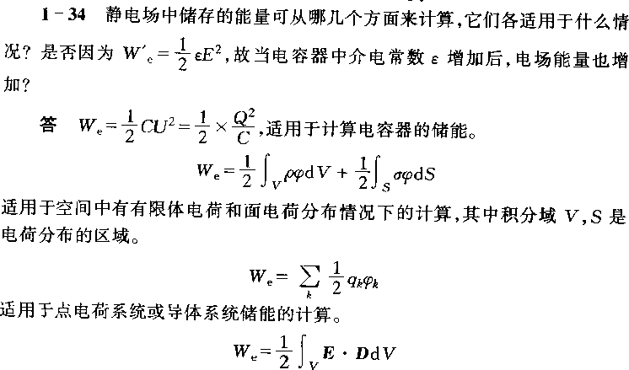
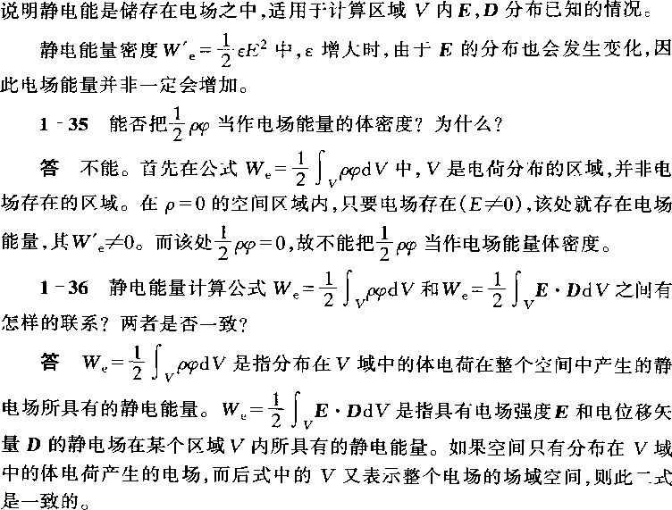
1—37 有人说，介质存在时静电能量等于没有介质的情况下，把自由电荷和极化电荷 (也看作自由电荷)从无穷远搬到场中原来位置过程中外力所作的功。这种说法对吗?为什么? 答 电介质对电场的影响，可归结为极化后极化电荷在真空中所起的作用。若把极化电
荷也视为自由电荷．在忽略极化损耗的情况下，从能量守恒的观点看，可以认为介质存在时的静电能量等于没有介质情况下把自由电荷和极化电荷从无穷远搬到场午原来位置的过程 中外力所作的功。

1—38 设平行板电容器始终和电源相连。今把其中 块极板相对另一块极板向外平移
—定距离，在这个过程中电场力作正功还是作负功?电场能量是增加还是减少?以电容桔为系统，这系统的能量是否守恒?能量变化的部分到哪去了?
答 在此过程中电场力作负功，即外力克服电场力作功，同时电容器内部静电场能量减少，以电容器为系统能量不守恒，电场能量变化的部分对电源作功
第二章

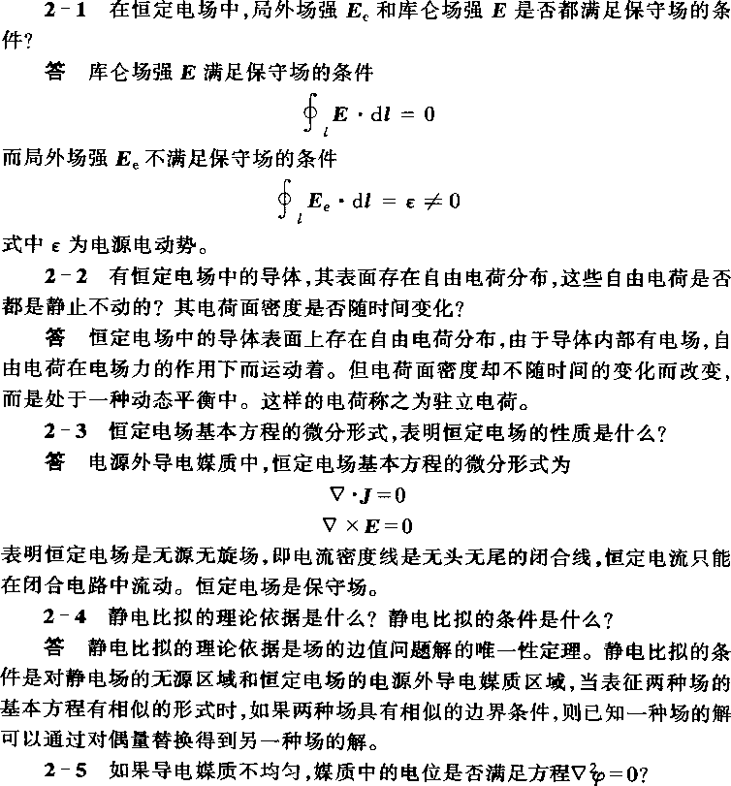

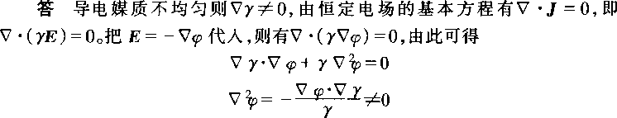

2—6 在两种导电媒质的分界面两侧，在什么条件下 E 和 J 身具有同一个人射角、折射
角?
答 当这两种导电媒质均为各向同性的导电媒质时，有了J＝rE，则E 和 J 具有同一个
人射角、折射角。

2—7 当导电媒质中有恒定电流时，导电媒质外部电介质中的电场应遵循什么规律? 答 通有恒定电流的导电媒质周围电介质中的恒定电场，是由其分布不随时间变化的导
电媒质上的电荷引起的，因此这类电场也是保守场。虽然严格地说，导电媒质中通有电流时， 导电媒质就不再是等位体，它的表面也不再是等位面，但在很多实际问题中，导电媒质与电 介质的交接面上，电介质内电场强度E 的切线分量较其法线分量小得多，往往DJ 以忽略不计。这样．导电媒质表面上的边界条件就可认为与静电场中的相同。因此，在研究有恒定电 流通过的导电媒质周围电介质中的恒定电场时，就可以应用静电场的规律去解决。
2—8 由钢(y＝0．6×10’S／m)和铜(y＝5．8×1r s／m)分别制成形状和尺寸都相同的两个接地体，当埋人地中时它们的接地电阻是否相同?
答 接地电阻是由接地线、接地体本身的电阻、接地体与大地之间的接触电阻以及接体到无限远处的大地电阻所组成。由于大地的电导率远远小于金属导体的电导率，所以接地体到无限远处的大地电阻比前三部分电阻大得多。面大地电阻的大小仅与接地体的形状、尺寸及土壤的电导率有关，所以虽然钢和钢的电导率有区别，但同时埋人大地后的接地电阻却可以视为相同。
2—9 加有恒定电压的输电线在有电流通过与没有电流通过的情况下，导线周围介质中的电场有哪些相似与不同?
答 输电线中若无电流通过时，导线为等位体，导线表四分布有相对导线静止不动的电荷面密度。导线与介质交接面上的电场强度垂直于导线表面。介质中的电场是由输电线表面上分布的静止电荷产生的静电场。
若输电线中有电流通过时，导线不再是等位体，导线表面分布有相对导线恒定流动的面电荷，但电荷的面密度保持不变。导线与介质交接面上的电场强度不再与导线表面垂直。只有当导线的电导率较大、导线内的电场强度较小时．可近似认为介质与导线交接面广的电场强度与导线表面垂直，这时仍可用静电场的方法去计算介质内的恒定电场。
2—10 在恒定电场中，有下列几种不问情况的边界条件：
(1)电导宰相差极大的两导电媒质的分界面； (2)导电媒质与理想介质的分界面；
(3)两种非理想媒质的分界面。
试问在什么情况下，在分界团哪一侧，电场强度线近似垂直分界面?在什么情况下平行于分界面?
答 根据恒定电场中电场强度矢量线和电流密度矢量线的折射定律
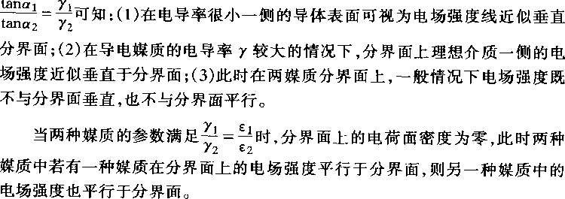
2—11 接地电阻是怎样形成的?何谓接地装置附近的危险区 7 跨步电压与哪些量有关? 答 接地装置包括接地线、接地体及大地。接地电阻是由接地线、接地体本身的电阻，
接地体与大地之间的接触电阻以及接地体到无限远处的大地电阻三部分构成。 由于接地电阻的存在，当大电流流人接地装置时．可使地面行走的人两足之间产生较大的电压(跨电

以上内容仅为本文档的试下载部分，为可阅读页数的一半内容。如要下载或阅读全文，请访问：https://d.book118.com/996000032000010045

